QC/T 708-2004 （2004-03-12发布，2004-08-01实施）

前 言
随着汽车空调行业的蓬勃发展，人们对汽车空调风机(蒸发风机、冷凝风机)的需求高速增长，虽然我国汽车空调风机生产厂家众多，但至今尚无成文的行业标准。为了规范市场、统一行业标准，形成规模经济效应，特制定本标准。
本标准由中国汽车工业协会提出。
本标准由全国汽车标准化技术委员会归口。
本标准由中汽长电股份有限公司空调电器厂、长沙汽车电器研究所、浙江瑞安台兴车辆附件厂等负责起草。
本标准主要起草人：易辉根、闵跃进、皮红莲、张维仁等。
QC/T 708-2004
汽车空调风机技术条件

1 范围
本标准规定了汽车空调风机(蒸发风机、冷凝风机)的术语和定义、要求、试验方法、检验规则、标志、包装、贮存和保管。
本标准适用于汽车空调装置上驱动负载排出热量或送出冷气的风机。
2 规范性引用文件
下列文件中的条款通过本标准的引用而成为本标准的条款。凡是注日期的引用文件，其随后所有的修改单(不包括勘误的内容)或修订版均不适用于本标准。然而，鼓励根据本标准达成协议的各方研究是否可使用这些文件的最新版本。凡是不注日期的引用文件，其最新版本适用于本标准。
GB/T 1236 工业通风机 用标准化风道进行性能试验
GB/T 2423.17 电工电子产品基本环境试验规程 试验Ka：盐雾试验方法(eqv IEC 68-2-11：1988)
GB/T 4942.1 旋转电机外壳防护分级(IP代码)
GB 18655 用于保护车载接收机的无线电骚扰特性的限值和测量方法
QC/T 413-2002 汽车电气设备 基本技术条件
QC/T 29106 汽车低压电线束技术条件
3 术语和定义
本标准采用下列术语和定义。
3.1 额定电流 rated current
蒸发风机或冷凝风机在额定电压、额定负载、自由通风状态下的电流。
3.2 额定转速 rated speed
蒸发风机或冷凝风机在额定电压、额定负载、自由通风状态下的转速。
3.3 压差 pressure difference
蒸发风机或冷凝风机进风口静压与出风口的全压之差。
3.4 风量 flowrate
蒸发风机或冷凝风机在规定压差下单位时间内的空气体积的流量。
3.5 风机 compressor blower and fan
由电机、风叶和外壳组成的空气驱动组件。
3.6 蒸发风机 evaporator blower
汽车空调装置上驱动风轮送出蒸发器冷气的风机。
3.7 冷凝风机 condenser blower
汽车空调装置上驱动风叶排出冷凝器热量的风机。
4 要求
4.1 风机的通用规定
4.1.1 风机的通用要求：
风机应符合本标准要求，并应按照经规定程序批准的图样及技术文件制造。风机的外形、安装尺寸和标志应符合产品图纸的规定。
4.1.2 风机的常态工作环境条件：
风机的常态工作环境条件按QC/T 413-2002中3.1.2的规定。
4.1.3 风机的工作环境温度范围：
4.1.3.1 蒸发风机的工作环境温度范围：-40～70℃。
4.1.3.2 冷凝风机的工作环境温度范围：-40～85℃。
4.2 风机的基本性能参数
4.2.1 风机的产品技术条件中应规定：
a) 额定电流与额定转速；
b) 在压差为l00Pa时风机的风量或根据用户指定的压差时风机的风量。
4.2.2 风机采用的低压电线束、插接器的接触电阻、电压降及插拔力等应符合QC/T 29106的规定。
4.2.3 风机上机械紧固件的拧紧力矩要求应在产品技术文件中规定。
4.3 风机有关部位的温升限值
风机有关部位的温升限值按QC/T 413-2002中3.3.3及3，3.4的规定。
4.4 风机的噪声
风机在噪声试验室中运行时，应无异常的机械噪声，测得的A计权声功率级噪声限值，蒸发风机应符合表1的规定，冷凝风机应符合表2的规定，对于多速的风机以高速档为准。
4.5 风机的超速性能
风机应具有承受1.2倍额定转速(高速档)历时2min的超速能力，试验后风机应无损伤，性能应符合本标准中4.2.1及4.2.3的规定。
4.6 风机的淋水性能
冷凝风机的电机按实际装车位置应进行淋水试验。
表1 蒸发风机噪声限值dB(A)
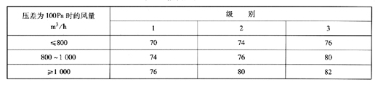
表2 冷凝风机噪声限值dB(A)
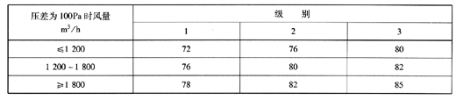
4.7 风机的绝缘耐压性能
各个互不连接的导电零部件之间及导电零部件对机壳之间应耐受50Hz、550V正弦波形电压历时1min的试验，绝缘不被击穿。在大批量连续生产时，可用电压50Hz、660V，历时1s的试验代替。
4.8 风机的电磁骚扰性能
风机的电磁骚扰性能应符合GB 18655的规定。
4.9 风机的耐温度性能
4.9.1 耐低温性能：
风机的耐低温性能按QC/T 413-2002中3.10.1的规定。
4.9.2 耐高温性能：
风机的耐高温性能按QC/T 413-2002中3.10.2的规定。
4.9.3 耐温度变化性能：
风机的耐温度变化性能按QC/T 413-2002中3.10.3的规定。
4.10 风机的耐温度、湿度循环变化性能
风机的耐温度、湿度循环变化性能按QC/T 413-2002中3.11的规定。
4.11 风机的耐振动性能
风机的耐振动性能按QC/T 413-2002中3.12的规定。
4.12 风机的耐盐雾性能
风机应进行盐雾试验，在不工作状态下进行，蒸发风机的持续试验时间为48h，冷凝风机的持续试验时间为96h。试验后，风机应符合本标准中4.2.1的规定。
4.13 风机的表面防护性能
风机表面防护性能按QC/T 413-2002中3.15的规定。
4.14 风机的动平衡性能
4.14.1 蒸发风机的动不平衡量应不大于15g·mm。
4.14.2 冷凝风机的动不平衡量按表3规定。
表3 冷凝风机的动不平衡量
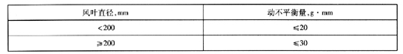
4.15 耐久性
风机的耐久性不低于2000h，试验后本标准4.2.1规定的基本性能允许下降10%。
4.16 冷凝风机耐堵转力矩性能
冷凝风机的任一风扇翼片应能承受试验电压下通电30s的堵转力矩试验。试验后，风机不应有任何损坏现象，其性能应符合本标准4.2.1的规定。
4.17 冷凝风机电机-风扇的连接强度性能
冷凝风机的电机-风扇应能承受8倍堵转力矩的连接强度试验。试验后不能引起断裂或肉眼可见的变形。
4.18 冷凝风机运行中的风扇变形性能
常温下，冷凝风机运行中风扇的最大变形量应符合表4的规定。
表4 冷凝风机风扇变形量mm
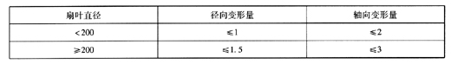
5 试验方法
5.1 通用试验条件
风机的试验环境、试验电压、试验用仪表及设备等均按QC/T 413-2002中4.1的规定进行。
5.2 外形和性能参数试验
风量测试方法按GB/T 1236的规定进行。其他按QC/T 413-2002中4.2的规定进行。
5.3 温升试验
风机的温升试验方法按QC/T 413-2002中4.3.1、4.3.2及4.3.5的规定进行。
5.4 噪声试验
测量风机的A计权声功率级，风机应采用弹性安装并在自由通风状态下运行。蒸发风机噪声试验按图1所示进行。吸风型冷凝风机和排风型冷凝风机噪声试验分别按图2和图3所示进行。
5.5 超速试验
风机的超速试验力法按QC/T 413-2002中4.5的规定进行。
5.6 淋水试验
冷凝风机的电机以实际安装方式按GB/T 4942.1的规定进行。
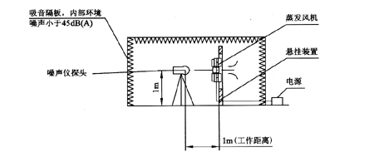
图1 蒸发风机噪声试验示意图
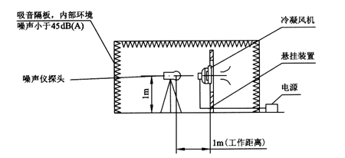
图2 吸风型冷凝风机噪声试验示意图
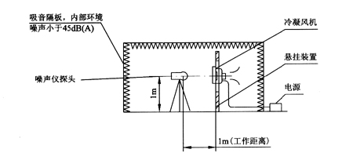
图3 排风型冷凝风机噪声试验示意图
5.7 绝缘耐压试验
风机的绝缘耐压试验方法按QC/T 413-2002中4.8的规定进行。
5.8 风机的电磁骚扰性试验
风机的电磁骚扰性试验方法按GB 18655的规定进行。
5.9 温度试验
5.9.1 低温试验：
风机的低温试验方法按QC/T 413-2002中4.10.1的规定进行。
5.9.2 高温试验：
风机的高温试验方法按QC/T 413-2002中4.10.2的规定进行。
5.9.3 温度变化试验：
风机的温度变化试验方法按QC/T 413-2002中4.10.3的规定进行。
5.10 温度/湿度组合循环试验
风机的温度/湿度组合循环试验方法按QC/T 413-2002中4.11的规定进行。
5.11 耐振动试验
风机的耐振动试验方法按QC/T 413-2002中4.12的规定进行。
5.12 盐雾试验
风机的盐雾试验方法按GB/T 2423.17中试验Ka：盐雾试验方法的规定进行。
5.13 风机表面防护检验
风机表面防护检验方法按QC/T 413-2002中4.15的规定进行。
5.14 动平衡试验
常温下，在专用动平衡试验设备上，试验电压条件下进行试验。
5.15 耐久性试验
5.15.1 风机的耐久性试验，在专用试验台上或在相配套的车用空调上进行。在专用试验台上试验时，风机在压差为0Pa时，在试验电压下进行，蒸发风机在常温下，冷凝风机在环境温度为55℃±2℃时连续运行。
5.15.2 制造厂与用户协商，可采用如下强化耐久性试验方法。
5.15.2.1 蒸发风机强化耐久性试验：
在工作温度为55℃±2℃、1.1倍试验电压条件下，连续高速运行50min，再停止运行10min为一个循环，共做200个循环。试验后，轴承运行应自如，各个零部件不应有损伤，电刷和换向器的磨损不能超过其有效磨损量的15%。
5.15.2.2 冷凝风机强化耐久性试验：
在工作温度为85℃±2℃、1.1倍试验电压条件下，连续运行50min，再停止运行10min为一个循环，共做200个循环。试验后，轴承运行应自如，各个零部件不应有损伤，电刷和换向器的磨损不能超过其有效磨损量的15%。
5.16 冷凝风机堵转力矩试验
常温下，卡住冷凝风机的任一一个风扇翼片，并在试验电压下通电30s。
5.17 冷凝风机电机-风扇连接强度试验
常温下，固定风扇，在电机轴上施加8倍的堵转力矩。
5.18 冷凝风机运行中风扇的变形试验
常温下，压差为0Pa，试验电压条件下，用激光探头测量冷凝风机叶片的最大变形量。
6 检验规则
6.1 出厂检验
按本标准中4.1.1和4.2.1a)的规定进行100%出厂检验。
6.2 验收检验
按QC/T 413-2002中5.4的规定进行。
6.3 型式检验
6.3.1 风机型式检验的样品平均分成4组，按下列分组及项目顺序试验：
a) 第1组：噪声试验、温升试验、电磁骚扰性试验、绝缘耐压试验、盐雾试验；
b) 第2组：温度试验、温度/湿度组合循环试验、超速试验、淋水试验；
c) 第3组：耐振动试验、表面防护检验、动平衡试验、堵转力矩试验、连接强度试验、变形试验；
d) 第4组：耐久性试验。
6.3.2 其他规定按QC/T 413-2002中5.5的规定进行。
7 标志、包装、贮存和保管
风机的标志、包装、贮存和保管应符合QC/T 413-2002中第6章的规定。

